第1页共5页
三 峡 大 学
2016年硕士研究生入学考试试题(A卷)
科目代码： 837 科目名称： 计算机综合
考试时间为3小时，卷面总分为150分
答案必须写在答题纸上
第一部分：计算机网络(共75分)
- 填空题（每空2分，共10分）
- 计算机网络按使用者的不同可以分为公用网和_________。
- 开放系统互连基本参考模型OSI/RM是_______层协议的体系结构。
- 网络协议主要由语法，语义和______这三个要素组成。
- SNMP协议的中文名称是__________。
- 计算机网络上的通信面临的四种威胁为截获，中断，篡改和__________。

二、选择题（每题3分，共15分）
- 以下不属于UDP特点的是（ ）
- UDP是无连接的 B.UDP使用尽最大努力交付
- UDP是面向报文的 D.UDP实现可靠交付

2．在常用的传输介质中，带宽最宽、信号传输衰减最小、抗干扰性能最强的一类传输介质是（ ）
A、同轴电缆 B、双绞线 C、无线信道 D、光缆

3. 以下属于A类IP地址的是（ ）
A、128.36.199.3 B、21.12.240.17
C、192.168.71.4 D、224.22.36.8

4. 在IPv6中IP地址是由下面哪种形式的二进制数字组成（ ）
A、128位 B、32位 C、64位 D、256位

第 2页
- 在TCP协议中，建立连接需要经过（ ），终止连接需要经过（ ）
A．直接握手，2次握手 B. 2次握手，4次握手
C. 3次握手，4次握手 D. 4次握手，2次握手

三、简答题（每题10分，共30分）
- 请说明RIP协议具有的特点。(10分)
- 有一个用户正在访问http://www.ctgu.edu.cn/ccit/index.php，请你按顺序具体说明在用户点击该链接后发生的几个事件。（假设服务器端IP地址是210.42.35.3）
- 请详细说明CSMA/CD技术的要点。（10分）

  - 计算题（20分）
- TCP的拥塞窗口cwnd大小与传输轮次n的关系如下所示：（20分）

cwnd  n | 2  1 | 4  2 | 8  3 | 16  4 | 17  5 | 18  6 | 19  7 | 20  8 | 21  9 | 22  10 | 23  11
cwnd  n | 24  12 | 1  13 | 2  14 | 4  15 | 8  16 | 12  17 | 13  18 | 14  19 | 15  20 | 16  21 | 17  22

（1）请画出上表所示的拥塞窗口与传输轮次的关系（5分）
（2）指明TCP工作在慢开始阶段的时间间隔（5分）
（3）指明TCP工作在拥塞避免阶段的时间间隔（5分）
（4）在第1轮次、第13轮次发送时，门限ssthresh分别被置为多大？（5分）
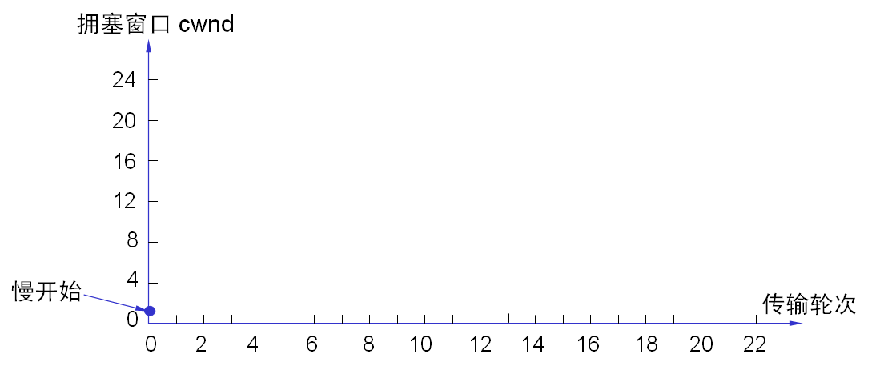

（注: 考生需要在答题纸上重新画此图，然后在上面绘制所要求的曲线）
第 3页
第二部分：数据结构(共75分)
（本套试题出现的代码采用C语言规定）
一、单选题 （每题2分，共30分）
1、数据在存储器内表示时，物理地址与逻辑地址相同且连续，称为（ ）。
A. 存储结构 B. 逻辑结构 C. 顺序存储结构 D. 链式存储结构

2、一个向量第一个元素的存储地址是100，每个元素的长度为2，则第5个元素的地址是（ ）。
A. 110 B. 108 C. 100 D. 120

3、栈中元素的进出原则是（ ）。
A.先进先出 B.后进先出 C.栈空则进 D.栈满则出

4、如下陈述中正确的是（ ）。
A. 串是一种特殊的线性表 B. 串的长度必须大于零
C. 串中元素只能是字母 D. 空串就是空白串

5、设有一个二维数B[m][n]，假设B[0][0]存放位置在544，B[2][2]存放位置在576，每个元素占一个空间，B[5][5]在（ ）位置。
A. 592 B. 586 C. 624 D. 608

6、设5个字符的频度分别为1,2,3,4,5，其哈夫曼树的带权路径长度为（ ）。
A. 34 B. 33 C. 35 D. 37

7、链式存储的存储结构所占存储空间：（ ）。
A．分两部分，一部分存放结点值，另一部分存放表示结点间关系的指针
B．只有一部分，存放结点值
C．只有一部分，存储表示结点间关系的指针
D．分两部分，一部分存放结点值，另一部分存放结点所占单元数

8、下述几种排序方法中，要求内存最大的是（ ）。
A．插入排序 B．快速排序 C．归并排序 D．选择排序
9、二叉树是非线性数据结构，关于它的存储，以下哪个描述正确（ ）。
A．它不能用顺序存储结构存储 B．顺序存储结构和链式存储结构都能存储C．顺序存储结构和链式存储结构都不能使用 D．它不能用链式存储结构存储

第 4页
10、用改进的起泡排序算法对n个元素进行排序时最多比较次数为( )。
A. n B. n-1 C. n2 D. n (n-1)/2

11、 若已知一个栈的入栈序列是1，2，3，…，n，其输出序列为p1, p2, p3, …, pn,若p1=n，则pi为（ ）。
A. i B. n = i C. n-i+1 D. 不确定

12、若一组记录的排序码为（46, 79, 56, 38, 40, 84），则利用堆排序的方法建立的初始堆为（ ）。
A. 79, 46, 56, 38, 40, 84 B. 84, 79, 56, 38, 40, 46
C. 84, 79, 56, 46, 40, 38 D. 84, 56, 79, 40, 46, 38 

13、线性表Ｌ在什么情况下适用于使用链式结构实现（ ）。
A．需经常修改Ｌ中的结点值 B．需不断对Ｌ进行删除插入
C．Ｌ中含有大量的结点 D．Ｌ中结点结构复杂

14、向一个有128个元素的顺序表中插入一个新元素并保持原来顺序不变，平均要移动多少个元素（ ）。
A．8 B．62 C．63 D．64

15、 深度优先遍历类似于二叉树的（ ）。
A. 先序遍历 B. 中序遍历 C. 后序遍历 D. 层次遍历

二、 计算题（共45分）
1、描述以下三个概念的区别：头指针、头结点、首元结点（第一个元素结点）。在单链表中设置头结点的作用是什么？（10分）
2、根据下图回答问题（15分）
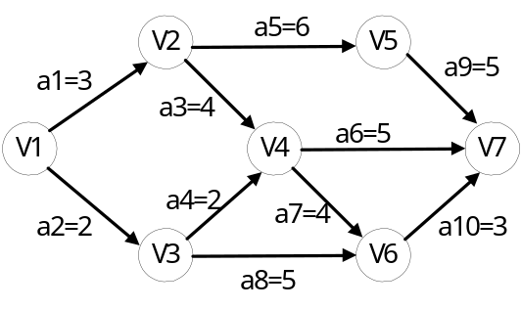
第 5页
（1）要完成该AOE网中工程，最短时间是多少？（不考虑单位）（5分）
（2）上图中的关键路径是什么（用顶点序列表示）？将活动a10的时间改成2能否提前完成？（5分）
（3）若忽略边的权值将上图看成一个AOV网，并约定当存在多个入度为0的结点时先输出编号较小的结点，则请写出拓扑排序结果。（5分）

3、假设用于通信的电文仅由8个字母组成，字母在电文中出现的频率分别为0.07，0.19，0.02，0.06，0.32，0.03，0.21，0.10。试为这8个字母设计哈夫曼编码。使用0～7的二进制表示形式是另一种编码方案。对于上述实例，比较两种方案的优缺点。（15分）

4、已知一棵度为k的树中有n1个度为1的结点，n2个度为2的结点，......，n6个度为6的结点，则该树中有多少个叶子结点，并证明。（5分）

